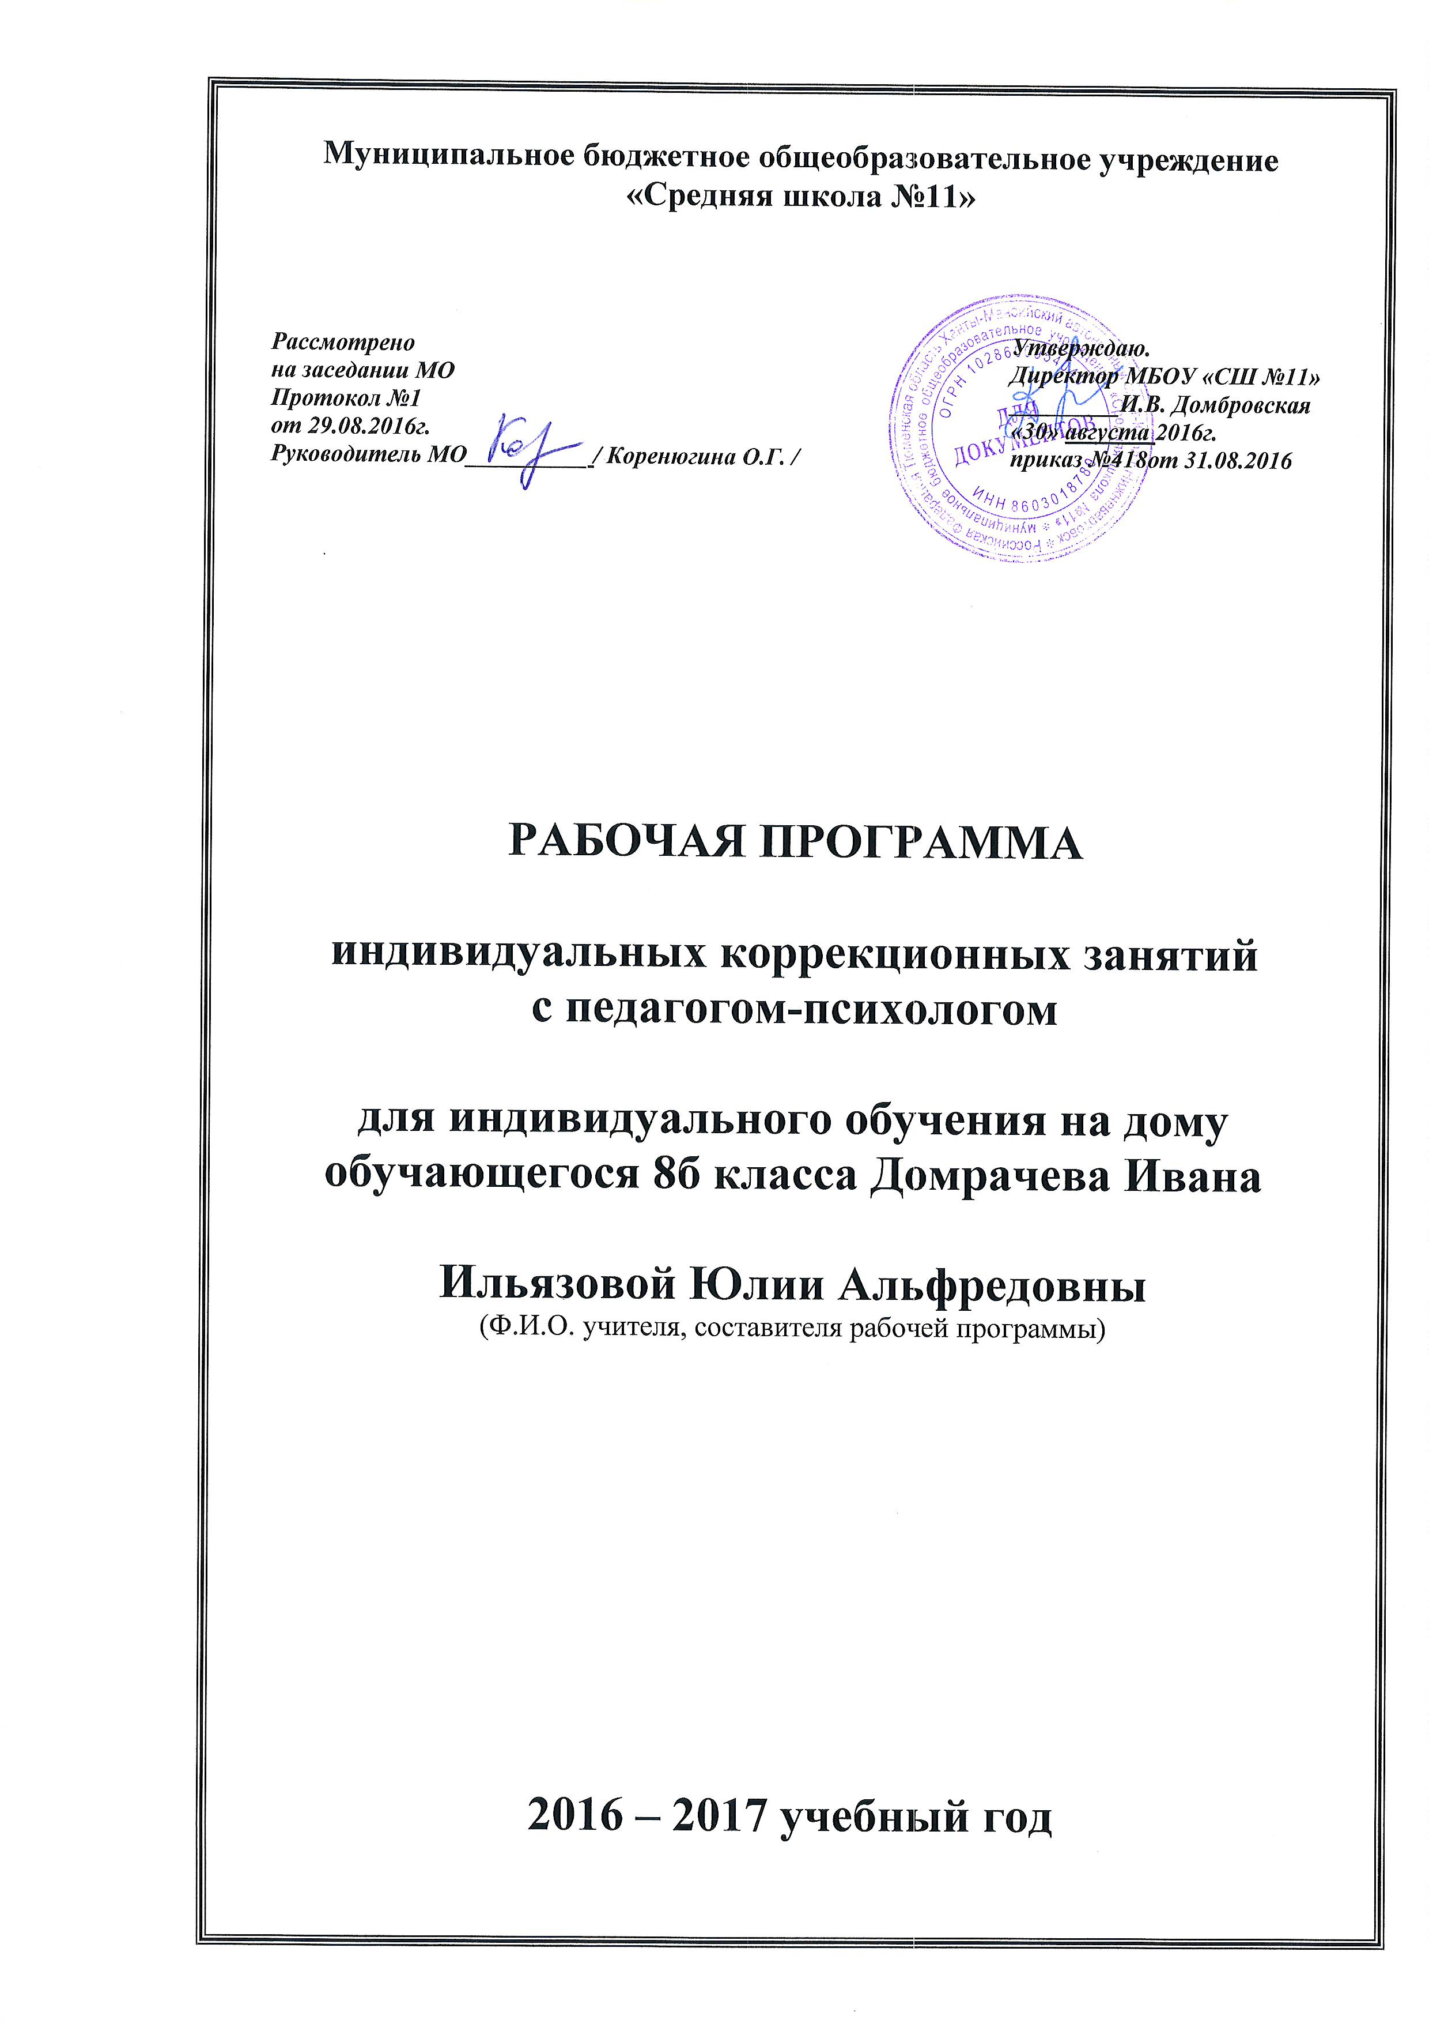
Содержание

1. Пояснительная записка ________________________________________________________3
1.1. Цели и задачи изучения учебного предмета ______________________________________3
1.2. Общеучебные умения, навыки и способы деятельности основного
общего и среднего общего образования _____________________________________________3
1.3. Требования к уровню подготовки выпускников основного и
среднего общего образования______________________________________________________3
1.4. Содержание, обозначенное в темах и разделах; продолжительность и последовательность изучения тем и разделов__________________________________________________________4
1.5. Название примерной или авторской учебной программы, на основе которой разработана Рабочая программа; изменения, внесенные в авторскую учебную программу, и их обоснование____________________________________________________________________5
1.6. Количество учебных часов, на которые рассчитана Рабочая программа
в соответствии с учебным планом _________________________________________________5
1.7. Учебно-методическое обеспечение _____________________________________________5
1.8 Объем домашнего задания ____________________________________________________5
2. Критерии оценивания учебных результатов обучающихся
(устных и письменных ответов, контрольных работ, тестов и т.п.) _______________________5
3. Контрольно-измерительные материалы ___________________________________________5
4. Календарно-тематическое планирование_________________________________________6-9

1. Пояснительная записка.

  - Цели и задачи изучения

Цели
- овладение учащимися системой доступных, практически значимых знаний, умений и навыков необходимых для дальнейшей социализации и адаптации в обществе;
- преодоление негативизма при общении и установлении контакта с аутичным ребенком;
- развитие познавательных навыков;
- смягчение характерного для аутичных детей сенсорного и эмоционального дискомфорта;
- преодоление трудностей в организации целенаправленного поведения.
Задачи программы:
-ориентация аутичного ребенка во внешнем мире;
-обучение его простым навыкам контакта;
-обучение ребенка формам поведения;
-развитие самосознания и личности аутичного ребенка;
-развитие внимания;
-развитие памяти, мышления.

  - Общеучебные умения, навыки и способы деятельности основного общего и среднего общего образования

Примерная программа предусматривает формирование у учащихся общеучебных умений и навыков.
Учебно-интеллектуальные умения и навыки
• сравнение;
• анализ;
• систематизация;
• обобщение;
• абстрагирование;
• моделирование;
• классификация;
• причинно-следственные связи;
• мысленный эксперимент.
Учебно-информационные умения и навыки
• чтение текста;
• работа с учебником;
• практическая работа;
• работа с дополнительной литературой;
• работа со справочной литературой;
• усвоение информации с помощью видеотехники, компьютера, аудиозаписи.
Учебно-коммуникативные умения и навыки
• Письменная речь;
• Устная речь;
• Учебное слушание.

1.3. Требования к уровню подготовки выпускников основного и среднего общего образования

Дифференцированные требования к обучающимся в соответствии с уровнями обучения:
- выполнять произвольные целенаправленные действия;
- фиксировать взгляд на деятельности, стационарных и движущихся предметах;
- выполнять простые подражательные действия по образцу и словесной инструкции;
- обследовать предмет, узнавать его на картинке и находить по словесной инструкции;
- соотносить два одинаковых предмета;
- выполнять практические действия руками по показу и по словесной инструкции;
- выбирать и раскладывать предметы контрастных цветов;
- группировать по форме предметы двух контрастных форм;
- выбирать по образцу и раскладывать контрастные объёмные формы;
- использовать приемы наложения и приложения для их сравнения по величине.

1.4. Содержание, обозначенное в темах и разделах; продолжительность и последовательность изучения тем и разделов

Диагностический блок (4 часа).
Первичная диагностика. Исследование уровня развития познавательных и эмоционально-волевой сфер, личностных особенностей.
Коррекционный блок (27 часов)
Развитие аналитико-синтетической сферы. Развитие способности анализировать простые закономерности. Умение выделять в явлении разные особенности, вычленять в предмете разные свойства и качества.
Развитие внимания. Развитие навыков сосредоточения и устойчивости внимания. Развитие переключения внимания, формирование навыков произвольности.
Развитие пространственного восприятия и воображения. Развитие пространственной ориентировки. Формирование элементарных конструктивных навыков и воображения.
Развитие Памяти. Развитие объема и устойчивости памяти.
Развитие личностно-мотивационной сферы.
Диагностический блок (4 часа).
Исследование динамики развития. Исследование уровня развития познавательных и эмоционально-волевой сфер, личностных особенностей.

Основные этапы психологической коррекции.
Первый этап – установление контакта с аутичным ребенком. Для успешной реализации этого этапа рекомендуется щадящая сенсорная атмосфера занятий. Это достигается с помощью спокойной негромкой музыки в специально оборудованном помещении для занятий. Важное значение придается свободной мягкой эмоциональности занятий. Психолог должен общаться с ребенком негромким голосом, в некоторых случаях, особенно если ребенок возбужден, даже шепотом. Необходимо избегать прямого взгляда на ребенка, резких движений. Не следует обращаться к ребенку с прямыми вопросами. Установление контакта с аутичным ребенком требует достаточно длительного времени и является стержневым моментом всего психокоррекционного процесса. Перед психологом стоит конкретная задача преодоления страха у аутичного ребенка, и это достигается путем поощрения даже минимальной активности.
Второй этап – усиление психологической активности детей. Решение этой задачи требует от психолога умения почувствовать настроение больного ребенка, понять специфику его поведения и использовать это в процессе коррекции.
На третьем этапе психокоррекции важной задачей является организация целенаправленного поведения аутичного ребенка. А также развитие основных психологических процессов.

1.5 Название примерной или авторской учебной программы, на основе которой разработана Рабочая программа; изменения, внесенные в авторскую учебную программу, и их обоснование.

Рабочая программа составлена на основе:
- Программы специальных (коррекционных) образовательных учреждений VIII вида для учащихся, Сборник под ред. В.В.Воронковой, М.: Владос, 2011г.
- Янушко Е.А. «Игры с аутичным ребенком»
- О.Яковлева «Психологическое сопровождение детей- аутистов» Киев,2013г.

  - Количество учебных часов, на которые рассчитана Рабочая программа в соответствии с учебным планом.

Всего за учебный год: 35 часов, из расчета 1 раз в неделю
- I полугодие - 16 часов
- II полугодие – 19 часов

1.7 Учебно-методическое обеспечение.

учебно - программное (учебная программа):
• Е.Янушко «Игры с аутичным ребенком»
• Э.Шоплер «Поддержка аутичных и отстающих в развитии»
• И.И.Мамайчук «Помощь психолога детям с аутизмом»-Спб, 2007г.
• О.С.Никольская «Аутичный ребенок- пути помощи»
• Миттельдорф У, Грри Л. Лэндрет «Игровая терапия с детьми, страдающими аутизмом», Москва, 2007г.
• Программы специальных (коррекционных) образовательных учреждений VIII вида. 0-4 классы. Бгажнокова И.М.

  - Объем домашнего задания

Домашнее задание не предусмотрено.

2. Критерии оценивания учебных результатов обучающихся (устных и письменных ответов, контрольных работ, тестов и т.п.)

Оценивание учебных результатов обучающихся не предусмотрено.

3. Контрольно-измерительные материалы

Диагностический материал.
- Комплекс методик по Семаго (диагностический альбом);
- Наблюдение;
Проективные методики:
- «Несуществующее животное»
- «Мои одноклассники»

3. КАЛЕНДАРНО-ТЕМАТИЧЕСКОЕ ПЛАНИРОВАНИЕ

 | Тема, раздел урока | Кол-о часов | Тип урока | Элемент содержания | Информационное сопровождение | Дата проведения |  | Примечание
 |  |  |  |  |  | План | Факт
1. | Первичная диагностика уровня развития познавательной сферы. | 1 | Комбинированный урок | Комплекс методик по Семаго (диагностический альбом), Шипицыной; наблюдение; | Рабочая тетрадь | 1 неделя сентября
2 | Первичная диагностика уровня развития эмоционально-волевой сферы. | 1 | Комбинированный урок | Проективные методики:  «Несуществующее животное»  «Мои одноклассники» | Рабочая тетрадь | 2 неделя сентября
3-4 | Первичная диагностика уровня развития личностных особенностей. | 2 | Комбинированный урок | Проективные методики:  «Несуществующее животное»  «Мои одноклассники» | Рабочая тетрадь | 3 - 4 неделя сентября
5 | Развитие аналитико-синтетической сферы | 2 | Комбинированный урок | 1. Задачи на группировку:  Сходство и различие  Подбор по аналогии  Подбор по противопоставлению | Рабочая тетрадь | 5 неделя сентября
6-7 | Развитие способности анализировать простые закономерности. | 1 | Комбинированный урок | 1. Задачи на группировку:  Исключи лишнее  Продолжи закономерность.  Подбор по аналогии  Подбор по противопоставлению | Рабочая тетрадь | 1 -2 недели октября
8 | Умение выделять в явлении разные особенности. | 1 | Комбинированный урок | 1. Задачи на группировку:  Исключи лишнее  Сходство и различие  Подбор по аналогии  Подбор по противопоставлению  2. Аналитические задачи с прямым утверждением. | Рабочая тетрадь | 3 неделя октября
9 | Умение вычленять в предмете разные свойства и качества | 1 | Комбинированный урок | 1. Задачи на группировку:  Сходство и различие  Продолжи закономерность.  2. Аналитические задачи с прямым утверждением. | Рабочая тетрадь | 1 неделя ноября
10 | Коррекционный блок.Развитие внимания. | 1 | Комбинированный урок | 1.Упражнения на поиски ходов в простых лабиринтах, составление простых узоров из карточек по образцу, «Графический диктант». | Рабочая тетрадь | 2 неделя ноября
11 | Развитие навыков сосредоточения внимания | 1 | Комбинированный урок | Упражнения на поиски ходов в простых лабиринтах, составление простых узоров из карточек по образцу, «Графический диктант». | Рабочая тетрадь | 3 неделя ноября
12 | Развития навыков устойчивости внимания | 1 | Комбинированный урок | Упражнения на поиски ходов в простых лабиринтах с опорой на план и составление собственных планов к лабиринтам. | Рабочая тетрадь | 4 неделя ноября
13 | Развитие переключения внимания | 1 | Комбинированный урок | Игры: Муха; Внимательный художник; Точки и мы; Запутанные дорожки | Рабочая тетрадь | 1 неделя декабря
14 | Формирование навыков произвольности | 1 | Комбинированный урок | Игра: Кто быстрее и точнее | Рабочая тетрадь | 2 неделя декабря
15 | Развитие пространственного  восприятия и воображения | 1 | Комбинированный урок | Упражнения:  Нахождение заданной фигуры из предложенных изображений. | Рабочая тетрадь | 3 неделя декабря
16-17 | Развитие пространственной ориентировки. | 2 | Комбинированный урок | Упражнения:  Дорисовывание фигур; «Зашумлённые» рисунки | Рабочая тетрадь | 4 неделя декабря; 2 неделя января
18-19 | Формирование элементарных конструктивных навыков и воображения | 2 | Комбинированный урок | Упражнения:  Графический диктант  Наложенные рисунки | Рабочая тетрадь | 3 -4 неделя января
20 | Развитие памяти. | 1 | Комбинированный урок | Запоминание с опорой на схемы, ассоциации. | Рабочая тетрадь | 1 неделя февраля
21 | Развитие объема памяти | 1 | Комбинированный урок | Игра «Снежный ком» для запоминания информации, представленной аудиально | Рабочая тетрадь | 2 неделя февраля
22 | Развитие устойчивости памяти | 1 | Комбинированный урок | Упражнения ассоциации.  Игра «Что изменилось» | Рабочая тетрадь | 3 неделя февраля
23 | Развитие моторно-слуховой памяти | 2 | Комбинированный урок | Упражнения на запоминания 5-7 предметов учетом местоположения | Рабочая тетрадь | 4 неделя февраля; 1 неделя марта
24-25 | Работа с приемами: группировка, классификация, планирование. | 2 | Комбинированный урок | Игра «Снежный ком» для запоминания информации, представленной аудиально | Рабочая тетрадь | 2-3 неделя марта
26 | Развитие личностно-  мотивационной сферы | 1 | Комбинированный урок | Упражнения-этюды на перевоплощение | Рабочая тетрадь | 4 неделя марта
27 | Формирование учебной мотивации | 1 | Комбинированный урок | Рисунки «Моя проблема» | Рабочая тетрадь | 1 неделя апреля
28 | Снятие тревожности и других невротических комплексов. | 1 | Комбинированный урок | Ролевые игры | Рабочая тетрадь | 2 неделя апреля
29-31 | Развитие навыков совместной деятельности | 3 | Комбинированный урок | Упражнения, развивающие навыки совместной деятельности и чувства ответственности за принятые решения | Рабочая тетрадь | 3 неделя апреля
32 | Исследование динамики развития познавательной сферы. | 1 | Комбинированный урок | Комплекс методик по Семаго (диагностический альбом), Шипицыной; наблюдение; | Рабочая тетрадь | 4 неделя апреля; 1-2 неделя мая
33 | Исследование динамики развития эмоционально-волевой сферы. | 1 | Комбинированный урок | Проективные методики:  «Несуществующее животное»  «Мои одноклассники» | Рабочая тетрадь | 3 неделя мая
34-35 | Исследование динамики развития личностных особенностей. | 2 | Комбинированный урок | Проективные методики:  «Несуществующее животное»  «Мои одноклассники» | Рабочая тетрадь | 4 неделя мая

